Practica

Preguntas para afianzar conceptos
- ¿Qué es una dirección IP y para qué sirve?
Es un identificador numérico asignado a un dispositivo dentro de una red. Sirve principalmente para identificar y localizar equipos y permitir que puedan comunicarse entre ellos

- ¿Cuál es la diferencia entre una IPv4 y una Ipv6?
IPv4 utiliza un sistema de 32 bits , mientras que IPv6 emplea un sistema de 128 bits

- ¿Cuál es la diferencia entre una IP pública y una IP privada?
Las IP públicas son utilizadas para poder comunicarnos a través de Internet y las IP privadas son utilizadas dentro de redes locales

- ¿Qué es un nombre de dominio?
Dirección única y fácil de leer que que identifica a un sitio web en Internet

- ¿Por qué utilizamos nombres como google.com en lugar de escribir directamente una IP?
Para recordar mejor que una dirección numérica

- ¿Qué significa DNS?
Domain Name System

- ¿Cuál es la función principal del sistema DNS?
Actúa como la agenda de Internet: traduce los nombres de dominio a direcciones IP.

- Explica con tus palabras la relación: Dominio → DNS → IP → Servidor.
Es el proceso que permite al navegador encontrar una página al escribir la dirección

- ¿Qué es un servidor DNS recursivo?
Es un sistema que recibe la petición para entrar a una página web y busca la dirección IP exacta preguntando a otros servidores de internet

- ¿Qué función realizan los servidores DNS raíz?
Actúan como el primer punto de contacto y la guía principal para traducir nombres de dominio en direcciones IP

- ¿Qué es un dominio TLD? Pon tres ejemplos.
Es la última parte de una dirección web. Por ejemplo .com, .es, .org

- ¿Qué es un servidor DNS autoritativo?
Es un servidor que almacena los registros oficiales de un nombre y tiene la autoridad final para entregar la dirección IP real asociada a este

- ¿Qué información contiene un registro DNS?
Instrucciones escritas en los servidores de nombres para asociar un nombre de dominio con direcciones IP, servidores de correo u otros datos de configuración

- ¿Para qué sirve un registro A?
Conecta un dominio con una dirección IPv4

- ¿Qué diferencia existe entre un registro A y un AAAA?
Cque el registro A conecta un dominio con una dirección Ipv4, mientras que el registro AAAA Conecta un dominio con una dirección IPv6

- ¿Para qué se utiliza un registro CNAME?
Crea un alias que redirige un dominio o subdominio hacia otro nombre canónico

- ¿Qué información proporciona un registro MX?
Define los servidores de correo electrónico encargados de gestionar los mensajes del dominio

- ¿Para qué podemos utilizar un registro TXT?
Para almacenar información de texto para validaciones, seguridad o antispam

- ¿Qué indican los registros NS?
Indica qué servidores DNS gestionan el dominio

- ¿Qué significa el TTL de un registro DNS?
Time To Live

- ¿Por qué un cambio DNS puede tardar un tiempo en ser visible?
Tarda un tiempo en ser visible debido a la caché y al sistema descentralizado de Internet

- ¿Qué diferencia existe entre un registrador de dominios y un proveedor DNS?
Registrador de dominios es la empresa autorizada que te vende y alquila el nombre de un dominio, mientras que un proveedor DNS es el servicio técnico que traduce ese nombre en una dirección IP para que los usuarios puedan ver mi página web o recibir correos.

- ¿Qué papel tienen ICANN e IANA dentro del sistema DNS?
Coordinar y administrar de forma centralizada los identificadores únicos que hacen funcionar el Sistema de Nombres de Dominio y todo internet
- ¿Puede www.empresa.com estar en un servidor y api.empresa.com en otro? Explica cómo.
Sí

- ¿Qué ocurriría si el DNS dejara de funcionar pero conociéramos la IP del servidor?
DNS no transporta los datos; principalmente proporciona la traducción nombre → dirección IP (y otros datos)

Práctica: investigando DNS desde Windows
Objetivo: utilizar nslookup, ipconfig, ping y tracert para observar cómo nuestro ordenador utiliza DNS y las direcciones IP.
Abre CMD o PowerShell.

1. Investiga tu propia red
Ejecuta:
ipconfig
Localiza:
Dirección IPv4
Puerta de enlace predeterminada
Servidores DNS
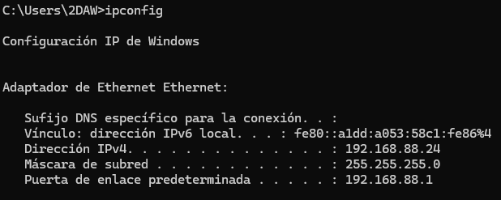

Preguntas: ¿Tu dirección IPv4 es pública o privada? ¿Qué IP tiene tu router? ¿Qué servidor DNS está utilizando tu ordenador?
Es privada, la ip del router es 192.168.88.1, el servidor DNS es 192.168.88.1
Puedes obtener más información con:
ipconfig /all
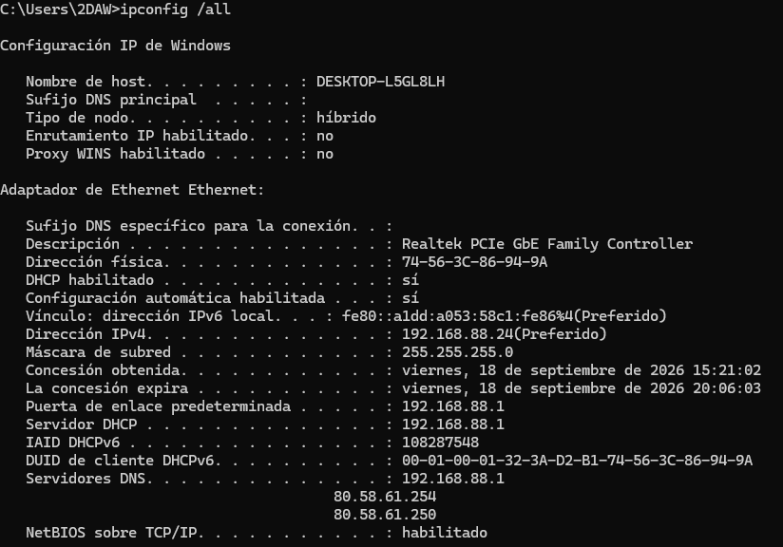

2. Convierte un dominio en una IP
Ejecuta:
nslookup google.com
Después:
nslookup wikipedia.org
nslookup microsoft.com
Anota para cada dominio:
Dominio | IPv4 | IPv6 | Servidor DNS utilizado
google.com | 216.58.205.238 | 2a00:1450:4003:80b::200e | 192.168.88.1
wikipedia.org | 185.15.58.224 | 2a02:cb40:600:ed1a::1 | 192.168.88.1
microsoft.com | 150.171.109.82 | 2603:1061:14:171::1 | 192.168.88.1
Pregunta: ¿todos los dominios tienen una única dirección IP?
No, puede tener varias

3. Pregunta a diferentes servidores DNS
Primero utiliza tu DNS habitual:
nslookup google.com
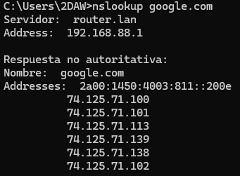

Ahora pregunta directamente al DNS público de Google:
nslookup google.com 8.8.8.8
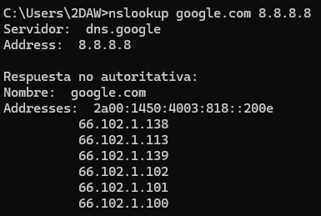

Y después al de Cloudflare:
nslookup google.com 1.1.1.1
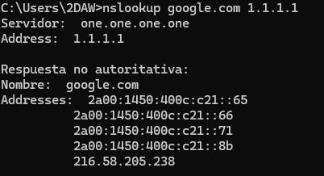

Preguntas: ¿obtienes exactamente las mismas respuestas? ¿Por qué podrían aparecer varias IP o respuestas diferentes?
No, obtengo diferentes respuestas, porque el DNS puede estar asociado a diferentes servidores

4. Investiga los registros DNS
Podemos pedir específicamente determinados tipos de registros:
nslookup -type=A google.com
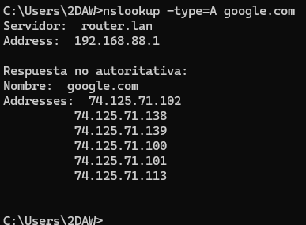

Ahora IPv6:
nslookup -type=AAAA google.com
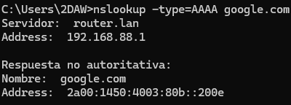

Investiga los servidores de correo:
nslookup -type=MX gmail.com
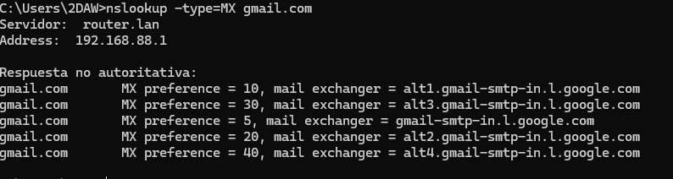
Y los servidores DNS autoritativos:
nslookup -type=NS wikipedia.org
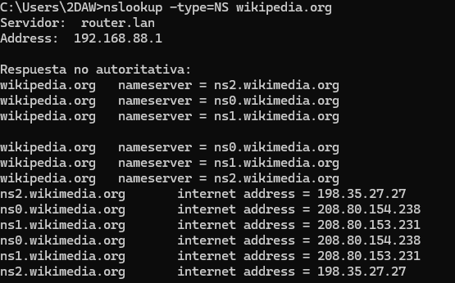
Finalmente:
nslookup -type=TXT google.com
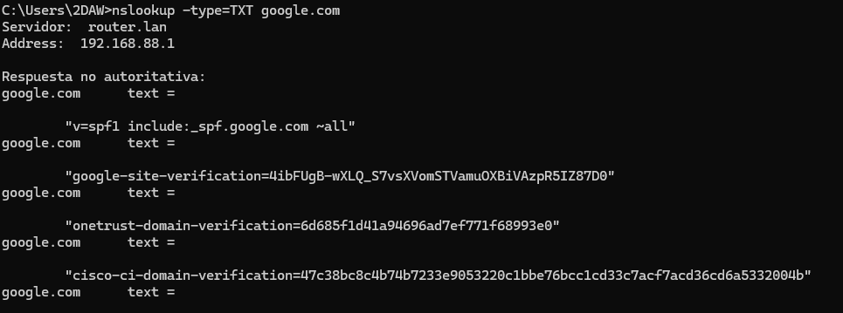
Usar la herramienta nslookup para ver la dirección IP de los dominios siguientes y comprueba que el servidor dns funciona correctamente usando la función inversa.

  - www.google.es
  - www.google.com
  - www.yahoo.es
  - www.terra.es
  - www.aol.com
  - www.hotmail.com

Guarda los datos en un fichero .doc y subelo a la plataforma con tu nombre.

Uso de NSLOOKUP
Nslookup es un programa, utilizado para saber si el DNS está resolviendo correctamente los nombres y las IPs. Se lo utiliza con el comando nslookup, que funciona tanto en windows como en unix para obtener la dirección IP conociendo el nombre, y viceversa.
Ejemplo:
Pidiendo quien es "es.wikipedia.org"
nslookup es.wikipedia.org
Server: 192.168.1.1
Address: 192.168.1.1#53
Non-authoritative answer:
Name: es.wikipedia.org
Address: 66.230.200.100
Pidiendo quien es "66.230.200.100"
> 66.230.200.100
Server: 10.1.232.18
Address: 10.1.232.18#53
Non-authoritative answer:
100.200.230.66.in-addr.arpa canonical name = 100.200.230.66.rev.wikimedia.org.
100.200.230.66.rev.wikimedia.org name = rr.pmtpa.wikimedia.org

Buscad el nombre del servidor de la direccion ip que os suministren para los siguientes dominios

  - www.google.es
  - www.google.com
  - www.yahoo.es
  - www.terra.es
  - www.aol.com
  - www.hotmail.com

